REVUE DE PROJET



**Projet du 18 Janvier 2017 à Juin 2017**

REVUE DE PROJET 1

1- Différentes possibilités d’action des applications : 3

1- Application visiteur 3

2- Application arbitre 3

3- Applications de gestion 3

2- Les différentes Applications 4

1- Application visiteur 4

2- Application Arbitre (Simulation) : 4

3- Application de Gestion 4

3- Présentation des différents logiciels utilisés : 5

4- Diagramme de cas d’utilisation 6

5- Pistes de solutions 7

6- Compte rendu 8

1. Différentes possibilités d’action des applications :
2. Application visiteur

* Le visiteur doit pouvoir visualiser le planning du tournoi masculin
* Le visiteur doit pouvoir visualiser le planning du tournoi féminin
* Le visiteur doit pouvoir visualiser le classement des tournois en direct
* L’application devra être fonctionnelle sur tout le site en liaison Wi-Fi
* L’application devra être adaptée aux supports mobiles (smartphones, tablettes)
* L’application devra être téléchargeable via QR Code et/ou le Play Store
* Un manuel d’utilisation devra être disponible pour guider l’utilisateur

1. Application arbitre

* Imposer à l’arbitre une authentification pour accéder aux matchs d’arbitrages
* Choisir le match à arbitrer à partir d’une liste
* Permettre de visualiser le nom des deux équipes du match choisis
* Inscrire des buts
* Permettre de visualiser le compte à rebours
* Permettre de Contrôler un compte a rebours (Pause ou redémarrer)
* Émettre un son à la fin de chaque fin du compte à rebours
* Permettre de valider un score à la fin de chaque match via un mot de passe permettant l’envoi du score à la base de données
* Permettre une prolongation ou non en fonction du type de match et du score final
* Permettre un nouveau compte à rebours de 5 minutes après le match pour valider le score
* Envoyer une alerte à la base de données ainsi que bloquer le match concerné si aucune validation du match n’a été faite dans les 10* minutes

1. Applications de gestion

* L’organisateur pourra choisir le type de tournoi
* L’organisateur pourra créer une équipe
* Pour la gestion d’une équipe, l’organisateur pourra modifier une équipe (nom des joueurs, nom de l’équipe)
* Pour la gestion d’une équipe, l’organisateur pourra supprimer une équipe
* Pour la gestion d’une équipe, l’organisateur pourra déterminer le nombre d’équipes féminines
* Pour la gestion du planning, l’organisateur pourra mettre un match forfait (une équipe forfait)
* Pour la gestion du planning, l’organisateur pourra attribuer un terrain pour un match
* Pour la gestion du planning, l’organisateur pourra attribuer un arbitre pour un match
* Pour la gestion du planning, l’organisateur pourra attribuer un rang pour chaque match
* Pour la gestion d’un match, l’organisateur pourra attribuer un score a un match
* L’organisateur pourra imprimer le planning des matchs masculins à tout moment
* L’organisateur pourra imprimer le planning des matchs féminins à tout moment
* L’organisateur pourra imprimer le classement d’un groupe du tournoi masculin à tout moment
* L’organisateur pourra imprimer le classement d’un groupe du tournoi féminin à tout moment
* L’organisateur pourra projeter en boucle le planning des deux tournois
* L’organisateur pourra projeter en boucle les classements des deux tournois
* L’organisateur pourra visualiser le planning des matchs à venir
* L’organisateur pourra visualiser les scores des matchs effectués
* L’organisateur pourra Modifier les scores des matchs effectués
* L’organisateur pourra visualiser le classement d’un groupe choisi
* L’organisateur pourra réinitialiser le mot de passe des arbitres

1. Les différentes Applications
2. Application visiteur

L’application visiteur sera conçue intégralement avec le logiciel Android Studio.

Le visiteur peut visualiser le planning du tournoi masculin ou féminin ainsi que les derniers résultats de matchs sur la page d’accueil de l’application visiteur. Il pourra également basculer sur un des deux tournois en particulier grâce à un système d’onglets.

Le visiteur pourra visualiser le classement de chaque tournoi en direct, ceux-ci seront actualisés à chaque fois qu’un nouveau match sera terminé et validé par l’arbitre.

L’affichage du classement sera amené à varier tout au long du tournoi : un affichage type « phase de poule » montrant tous les groupes avec le nom des équipes et leurs points respectifs puis un affichage type « phase finale » avec deux onglets permettant à l’utilisateur de choisir la « principale » ou la « consolante »

L’application visiteur sera adaptée pour les appareils mobiles (smartphones et tablettes), notamment l’interface graphique qui devra s’afficher correctement sur des tailles et résolutions d’écran variables.

L’application visiteur utilisera une connexion de type Wi-Fi pour communiquer avec l’application de gestion des tournois.

L’application sera disponible en téléchargement via QR Code voire Google Play Store si le temps le permet.

Un guide numérique (voir un tutoriel) devra être disponible pour l’utilisateur pour l’aider à prendre l’application en main.

1. Application Arbitre (Simulation) :

Dès le lancement de l’application, l’arbitre devra entrer un mot de passe créé par l’organisateur au préalable pour pouvoir accéder aux différentes fonctionnalités proposées. Ensuite, l’arbitre pourra choisir le match qu’il arbitrera dans une liste proposée.

Puis il devra cliquer sur le bouton démarrer pour pouvoir lancer le match et donc le chronomètre. L’arbitre pourra à tout moment mettre en pause ou redémarrer le match via un bouton au centre de l’écran. Il pourra également via un bouton “but” lancer une nouvelle fenêtre permettant d’ajouter des buts à l’une des équipes ou d’en enlever en cas d’erreur. Lorsque le compte à rebours arrivera à 0, l’application arbitre émettra un bruit pour signaler à la personne concernée que le match est fini. Une fenêtre apparaîtra alors demandant à l’arbitre si des temps supplémentaires sont nécessaires. Ce dernier pourra répondre quand il le souhaitera. Selon la réponse de l’arbitre un nouveau chrono se lancera.

Une fois ce nouveau chrono fini, ou si l’arbitre a répondu non, un nouveau chrono de 5 minutes se lancera pour que ce dernier puisse faire des dernières modifications sur le score du match. Durant ces 5 minutes il devra finalement envoyer via un bouton “Envoyer” qui ne sera apparu que lors de cette dernière étape le score du match à une base de données. En cliquant sur le bouton, un mot de passe sera alors demandé à l’arbitre. S’il ne rentre pas le bon mot de passe dans les 5 minutes, aucune donnée ne sera envoyée et l’application se déconnectera de la session arbitre.

1. Application de Gestion

Pour l’application de gestion, nous allons créer une application web avec Symfony2. Cette application sera accessible seulement par l’organisateur avec un nom de compte et un mot de passe. L’application de gestion est le cœur du projet, elle permet de gérer les différentes applications, de gérer les matchs.

L’application sera exécutée sur un ordinateur portable sous Windows muni d’une clé WI-FI. Le pc hébergera la base de données du tournoi. Le pc sera relié à un vidéo projecteur en filaire, avec un câble VGA, ce qui permettra de projeter en temps réel le classement et le planning des matchs des différents tournois (masculin et féminin). Le pc sera relié à une imprimante, par USB, ce qui permettra d’imprimer le planning des matchs des deux tournois ainsi que le classement d’un groupe des deux tournois. Lorsque l’organisateur modifie une valeur sur son application, cela modifie la base de données ce qui actualise les plannings et classements. L’application gestion est en contacte directe avec l’application arbitre qui lui transmet les différents scores des matchs joués.

3- Présentation des différents logiciels utilisés :

**NetBeans :**

**C’est quoi :** NetBeans est un environnement de développement intégré (IDE), open source et multi-langues, créé par Sun. Il a la particularité d’être multiplateforme : il est compatible avec Windows, MacOs, Linux et Solaris. De plus, il supporte plusieurs langages de programmation. En effet, ce logiciel vous permettra de programmer en :

·         Java,

·         Python,

·         C/C++,

·         XML,

·         Ruby/Ruby on Rails,

·         HTML/XHTML,

·         PHP,

·         JavaScript,

·         Et bien d’autres …

Il est aussi très bien adapté à la gestion de projet solo ou en groupe.

**Pourquoi :** Netbeans nous permet de développer en php/java… sur un éditeur de code simple.

**Symfony 2 :**

**C’est quoi :** Symfony 2 est un Framework  MVC (kit de logiciel basé sur le Modèle Vue Contrôleur) français, libre, écrit en PHP5 et sorti le 28 juillet 2011. Il permet de développer, rapidement et avec facilité, des sites et applications Web (il faut tout de même avoir les bases des différents langages utilisés tels que le HTML, JavaScript ou PHP).

Ce Framework permet l’utilisation de Template PHP, ce qui allège grandement le code,  et est très modulable, car il peut être couplé à un grand nombre de plugins.

**Pourquoi :** Nous utiliserons ce framework pour la conception de l’application web de gestion du tournoi. Il permet, une fois maîtrisé, de créer un site web de manière rapide, de plus, le framework permet la création d’un base de donnée de manière automatique.

**Wamp server :**

**C’est quoi :** WampServer (anciennement WAMP5) est une plateforme de développement Web de type [WAMP](https://fr.wikipedia.org/wiki/WAMP), permettant de faire fonctionner localement (sans se connecter à un serveur externe) des scripts [PHP](https://fr.wikipedia.org/wiki/PHP). WampServer n'est pas en soi un logiciel, mais un environnement comprenant deux serveurs ([Apache](https://fr.wikipedia.org/wiki/Apache_HTTP_Server) et [MySQL](https://fr.wikipedia.org/wiki/MySQL)), un interpréteur de script (PHP), ainsi que [phpMyAdmin](https://fr.wikipedia.org/wiki/PhpMyAdmin) pour l'administration Web des bases MySQL.

**Pourquoi :** Le choix d’utiliser Wampserver est un choix assez naturel, wamp nous permet d’héberger une petite base de donnée de manière simple, il permet un travail en PHP et en local efficacement.

**Apache :**

**C’est quoi :** Le [logiciel libre](https://fr.wikipedia.org/wiki/Logiciel_libre) Apache HTTP Server (Apache) est un [serveur HTTP](https://fr.wikipedia.org/wiki/Serveur_HTTP) créé et maintenu au sein de la [fondation Apache](https://fr.wikipedia.org/wiki/Fondation_Apache). C'est le serveur HTTP le plus populaire du [World Wide Web](https://fr.wikipedia.org/wiki/World_Wide_Web). Il est distribué selon les termes de la [licence Apache](https://fr.wikipedia.org/wiki/Licence_Apache).

**Pourquoi :** En tant que projet open source Apache est un logiciel libre. Évidemment, le coût est souvent un facteur dans la décision sur un produit à utiliser. De plus Apache est aussi extrêmement stable. Selon l'enquête de Netcraft, Apache sert plus de 54% de tous les sites Web sur l'Internet aujourd'hui.

**Android Studio :**

**C’est quoi :**  Android studio est un environnement de développement permettant de développer des applications sur Android. Il inclut un débogueur, des bibliothèques logicielles, de la documentation, des exemples de code et des tutoriaux. On peut l’utiliser pour créer, construire et déboguer des applications Android ainsi que contrôler des périphériques Android (pour déclencher un redémarrage, installer un logiciel à distance ou autre).

**Pourquoi :** Le choix était limité car il n’existe que deux IDE utilisant Android SDK, Eclipse et Android studio. Android Studio est le logiciel officialisé par google pour Android SDK et est également moins lourd que Eclipse, ce qui nous a conduit à le choisir.

1. Diagramme de cas d’utilisation

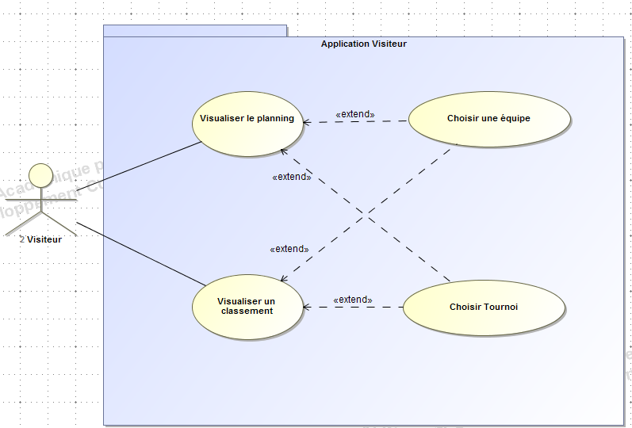

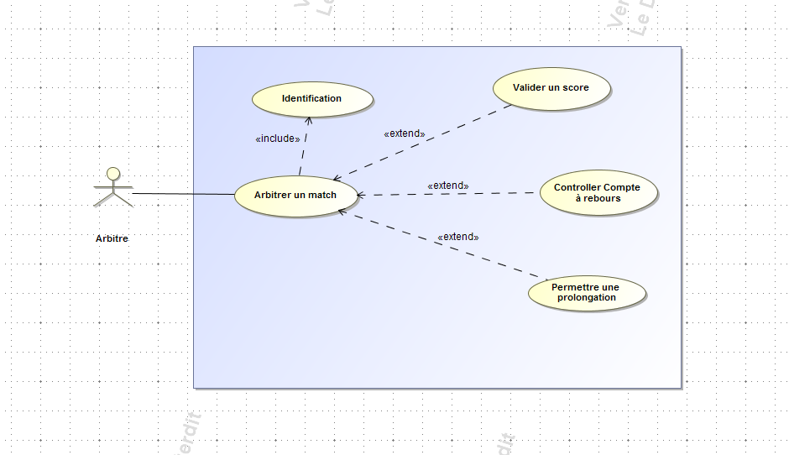

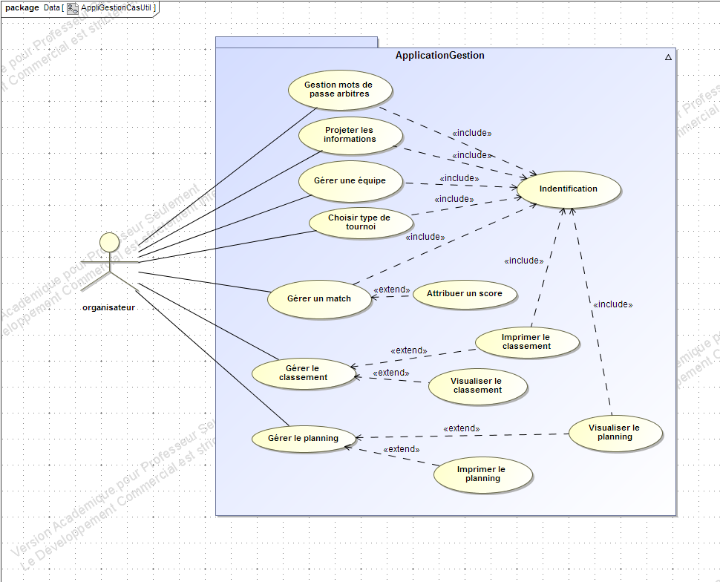

1. Pistes de solutions

**Algorithme de calcul de points :** Calculer les points de chaque équipe et les ranger en ordre décroissant dans leur groupe respectif. Une fois la phase de poule terminée, le programme place automatiquement les 2 premières équipes de chaque groupe dans l’arbre de la “principale” et les 2 dernières dans la “consolante”. Chaque 1er de groupe jouera contre le 2ème d’un autre groupe et idem pour 3ème et 4ème.

**Visualisation visiteur :** l’IHM devra permettre de visualiser le classement et le planning des matchs. Il y aura une page d’accueil avec les derniers résultats et les matchs à venir. Des onglets “Tournoi Féminin” et “Tournoi Masculin” seront disponibles pour permettre à l’utilisateur de visionner uniquement l’un ou l’autre mais de manière détaillée.

1. Compte rendu

**Compte rendu semaine 1 :**

-          Reformulation du cahier des charges

-          Rédaction des spécifications

-          Réflexions sur la base de données

-          Diagramme de cas d’utilisation pour chaque application

-          Pistes de solutions pour IHM

-          Schéma entité-association

-          Diagramme de Gantt

**Semaine à venir :**

-          Pistes de solutions IHM (suite)

-          Schéma entité-association (suite)

-          Prise de connaissance des logiciels

-          Liste de matériel, applications, langages

- Réalisation des différents diagrammes de classe et de séquences

